1. Вся информация из Student
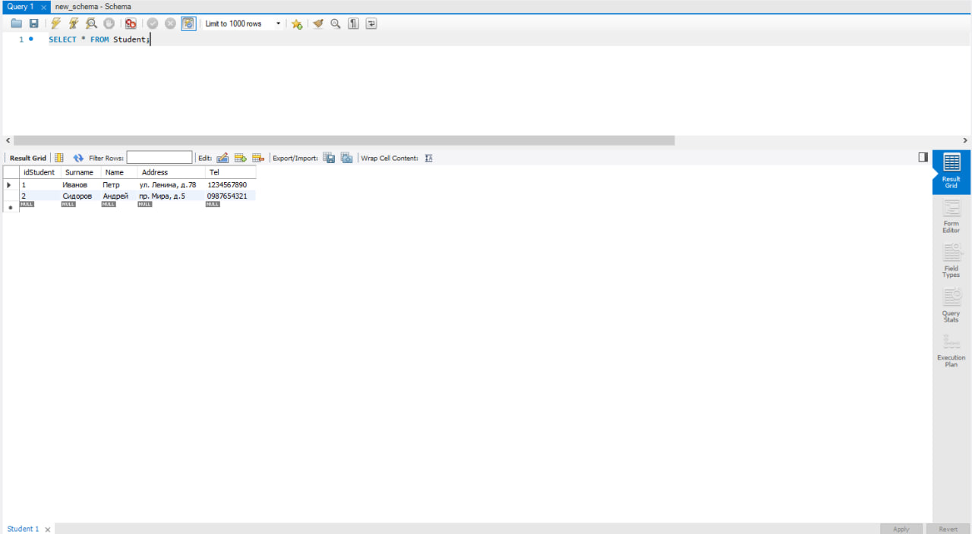
2. Surname – Tel
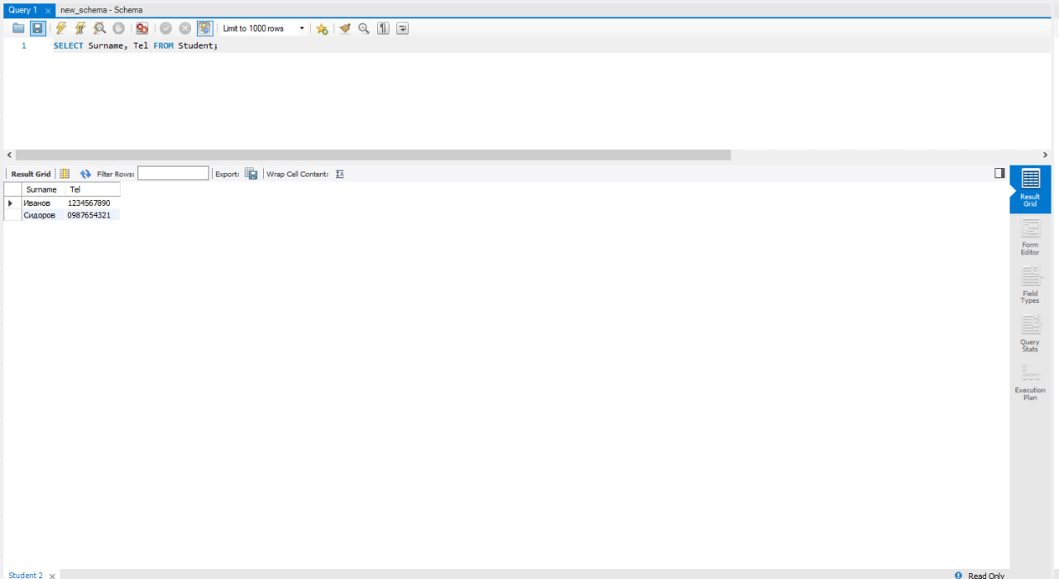

3. Студенты без телефона
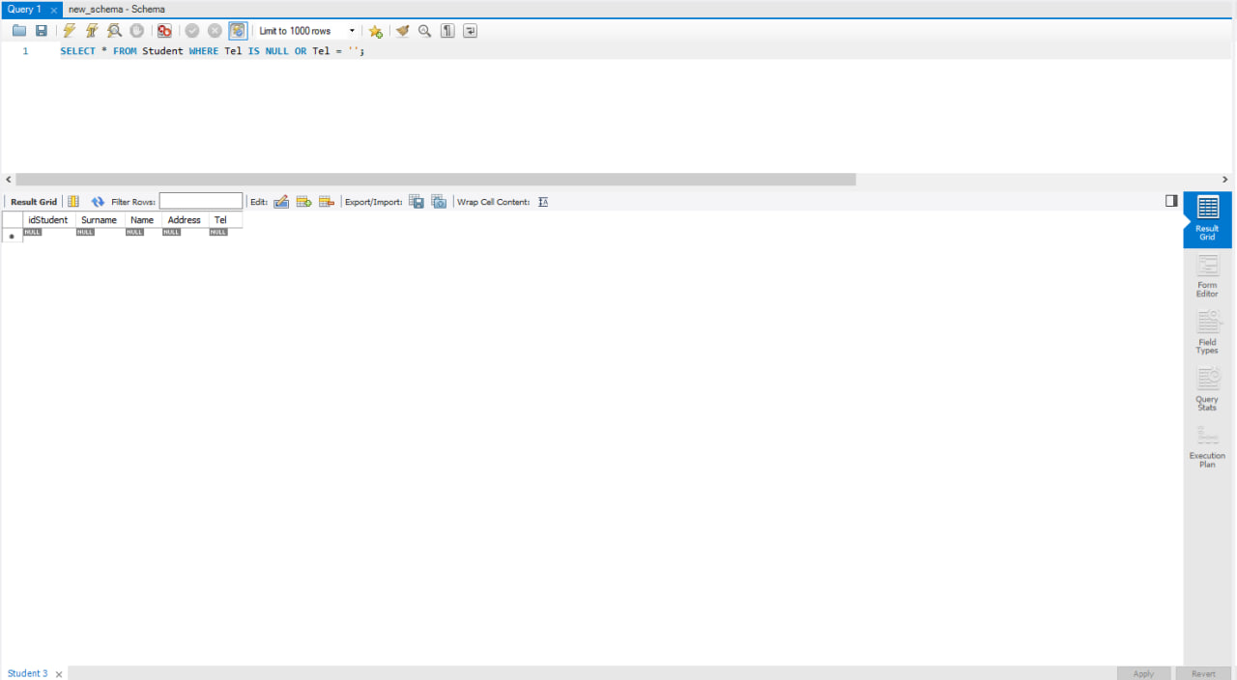
4. Surname – Subject – Mark

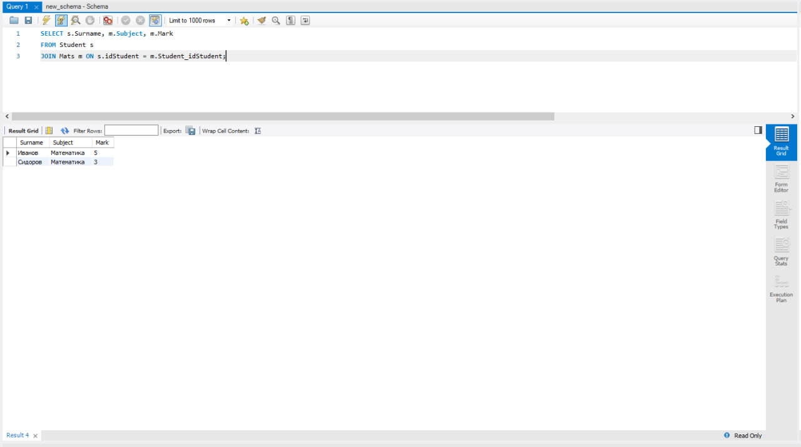

5. Студенты с оценкой 2 по Математике
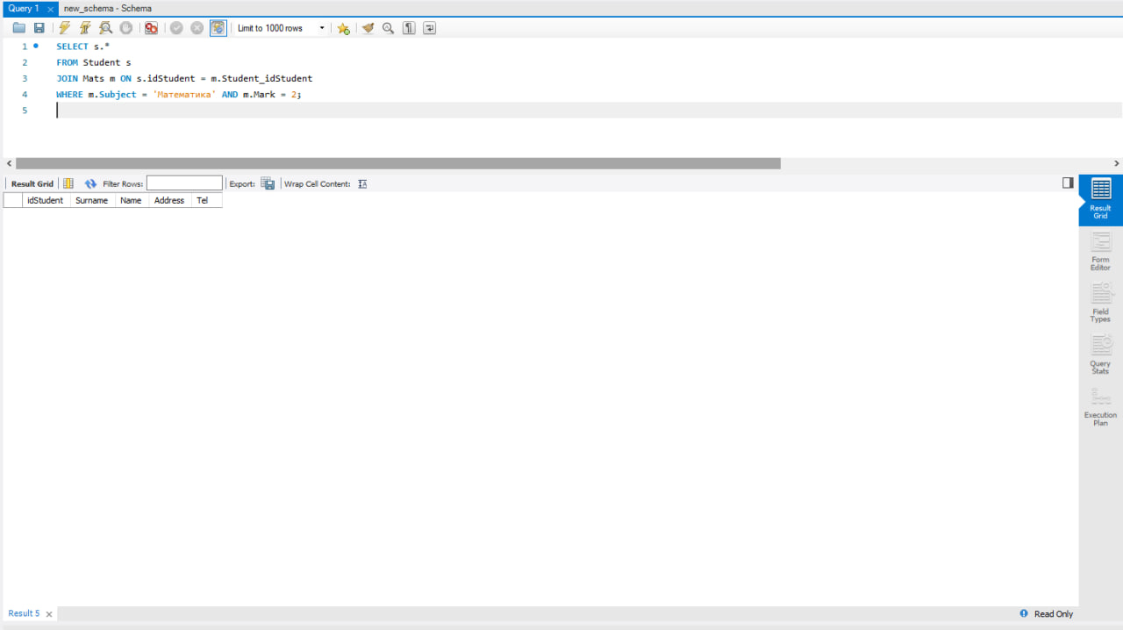
6. Фамилия + первая буква имени
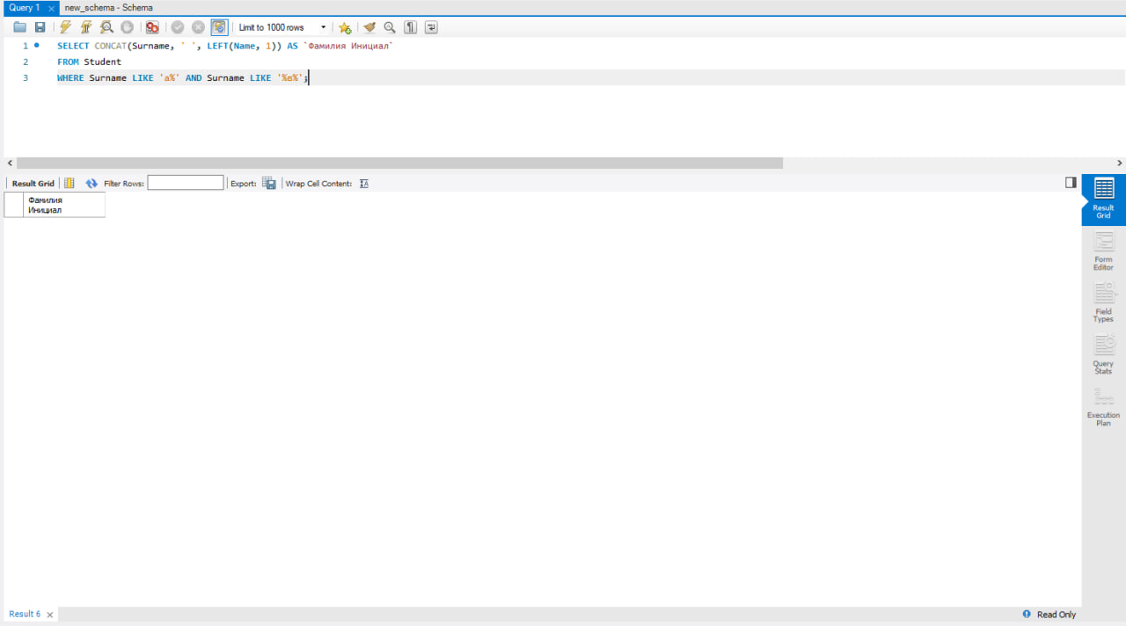

7. Фамилии и телефоны
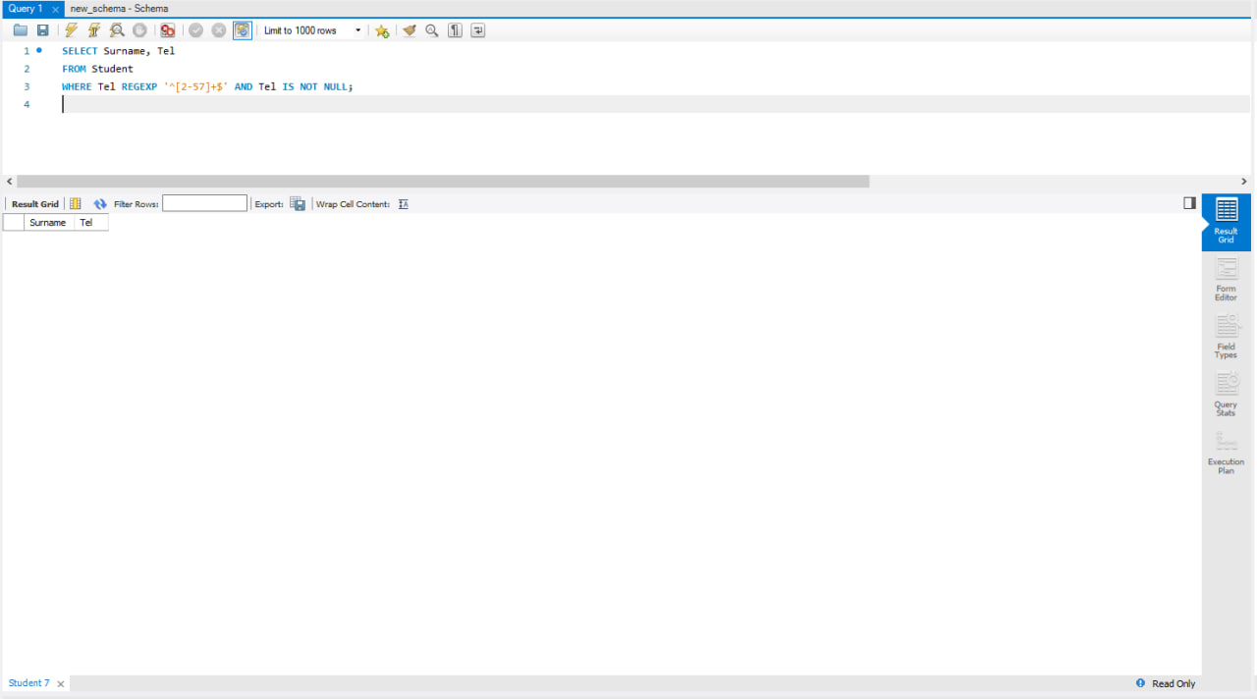
8. Фамилии студентов из д.78
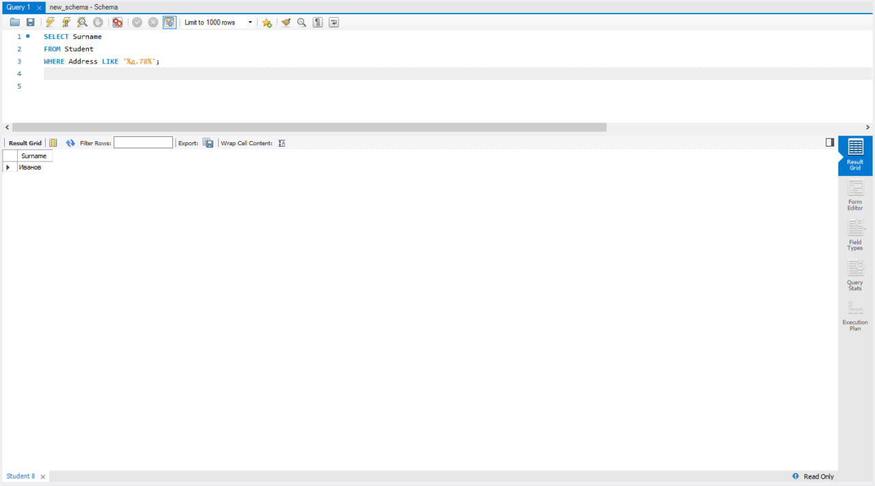

9. Информация об Иванове, Петрове, Сидорове
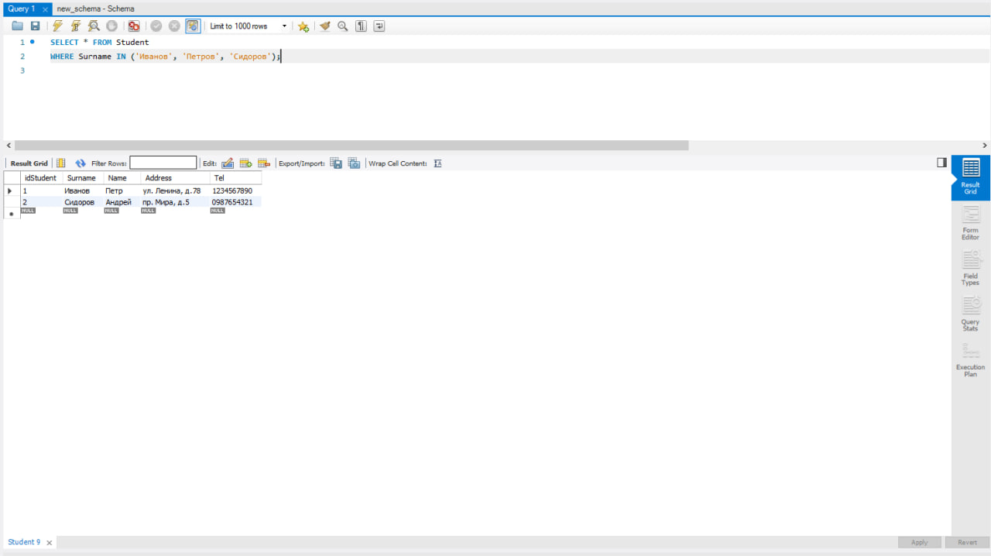
10. Фамилии от "Иванова" до "Сидорова" по алфавиту
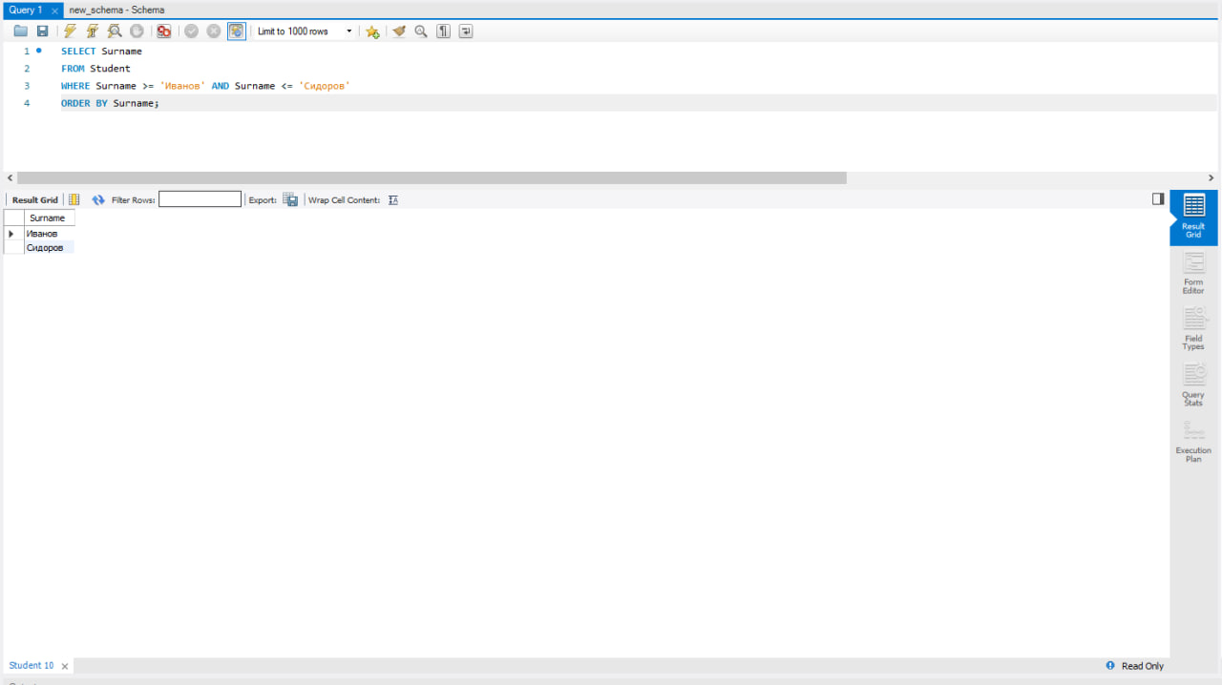

11. Фамилии со студентов с оценкой >=3 по Математике
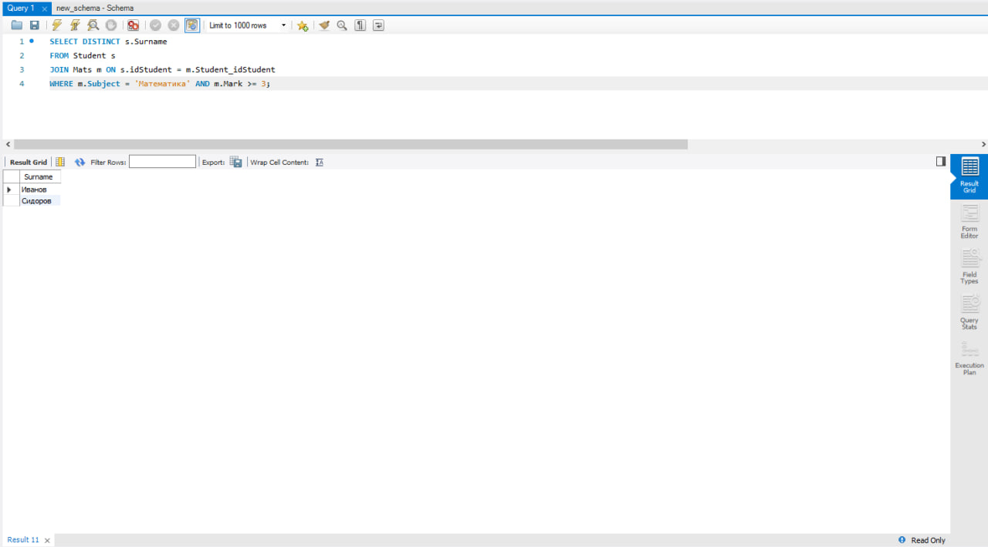
12. Оценки в 5- и 100-балльной системе
